**学院审核教材操作流程**

**一、进入教材管理-教材征订管理-任务教材指定审核**

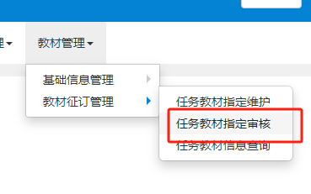

**二、选中需要审核的教材信息，右上角“审核”**

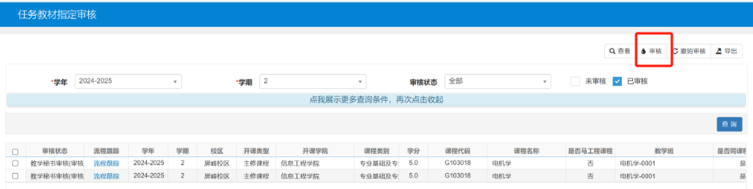

**注：如果老师需要的教材中，教材库里没有，请学院添加到教材库。**

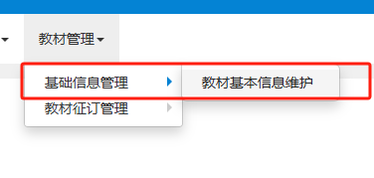

**学院批量指定教材操作流程**

**一、进入教材管理-教材征订管理-任务教材指定维护**

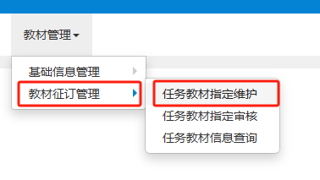

**二、批量选中教学班右上角点增加**

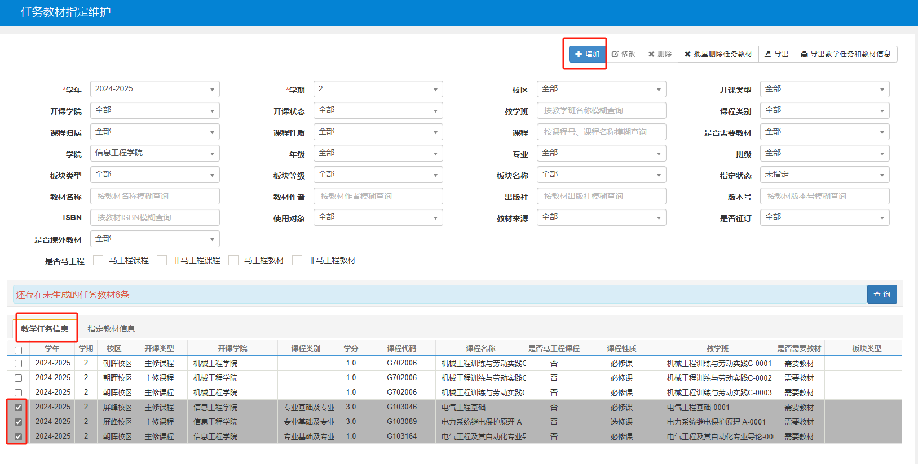

**三、指定教材**

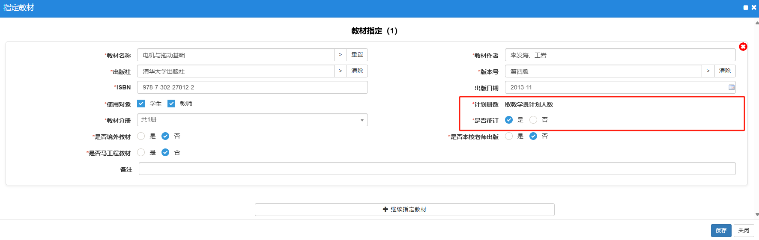

**学院导出教材备案表和征订信息表**

1. **进入教材管理-教材征订管理-教材征订单导出**

**二、进入教材管理-教材征订管理-教材审核备案表导出**